**附件2、轰趴馆环境：**

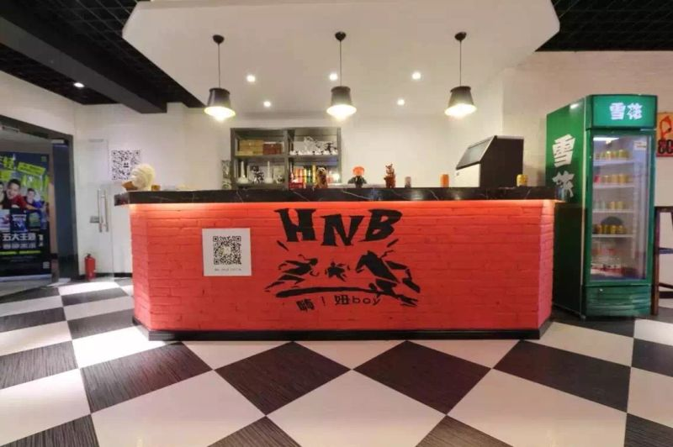 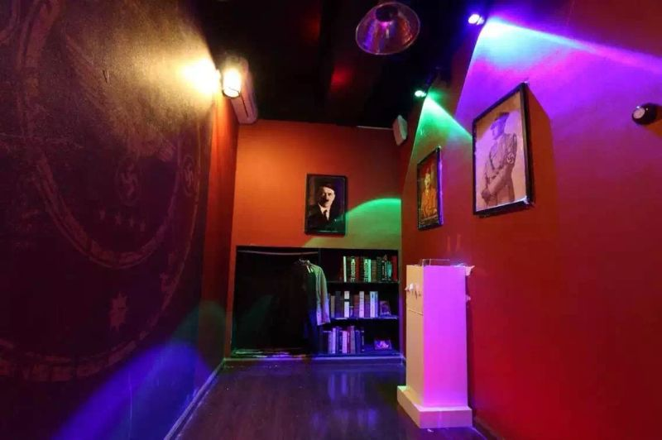

在整个过程中，可以享受每个主题带给大家的惊喜：

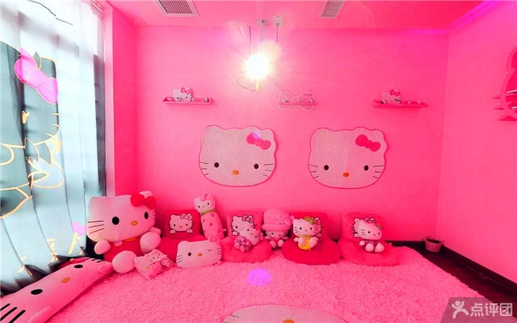1、Hello kitty粉红派对

在这里，整个房间都被装扮成粉红色，你可以，发呆，侧躺，蹬脚，随心所欲，大汗淋漓的玩着体感游戏，亦或是拥抱起一个你喜欢的kitty，耳边呓语，你可以安静的和亲密人的相处在一起，放松的聊着，放弃与时间赛跑的压力，愉悦的看一场私密的小电影，开心的大笑，充实的满足！3D电影，私人影院，X-Box游戏，Kitty麻将嗨翻全场保龄球、摩托艇、切水果、炫舞、实况足球、NBA篮球、攀岩、高尔夫等体感游戏畅玩无限，可向吧台领取桌游进包厢玩哦！

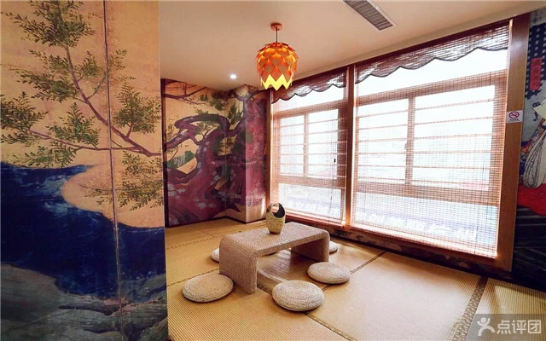2、【嗨，妞boy】和风物语主题包间

为20世纪20~30年代的日本平面设计，浓郁的版画风格，浮世绘基调的配色，从大胆的榻榻米布局，及浮世绘墙布的视觉冲击力的把握上，已经彰显的日式设计的特色，在这里，安静享受着不一样的轻松！任天堂体感游戏，拳击手套，跳舞毯，平衡板，赛车，射击手柄应有尽有。网球、乒乓球、保龄球等运动型游戏，嗨到根本听停不下来！

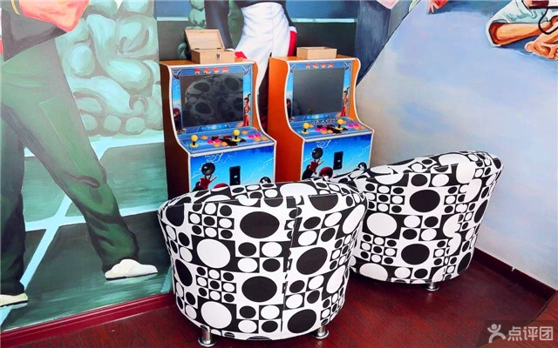3、【嗨，妞Boy 之回到童年】主题房带大家一起穿越时空，回到儿时的童年，看看那时的游戏，想想当时的伙伴。你对自己小时候的游戏是如何迷恋的？是否对街边的铜币机，表哥家的小霸王会年年不忘？

又是否还怀念上课时那偷看的一本本漫画？免费畅玩铜币机、拳王、恐龙快打、三国志、双截龙、合金弹头、炸弹超人免费畅看漫画：七龙珠、城市猎人、幽游白书、IQ博士、名侦探柯南、猎人免费畅玩小霸王、忍者神龟、超级玛丽、魂斗罗、坦克大战、炸弹人、星际争霸、冒险岛、热血系列。。。。

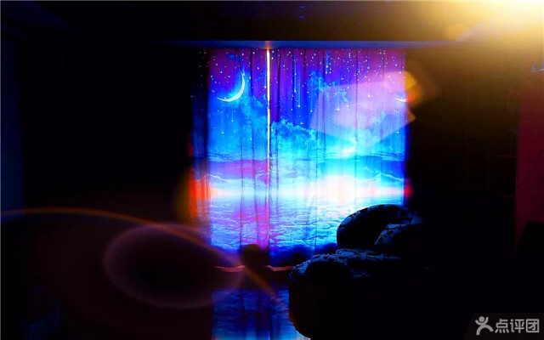

4、星空之夜

十二星座全景灯光，炫酷灯带，星空主题氛围、生日聚会，求婚首选，你心动了吗？

X-Box主题游戏：切水果、炫舞、摩托艇、NBA篮球、攀岩、保龄球等；

桌上冰球：智力与体力的考验与对决

免费畅玩小霸王：忍者神龟、超级玛丽、魂斗罗、坦克大战、炸弹人、星际争霸、冒险岛、热血系列

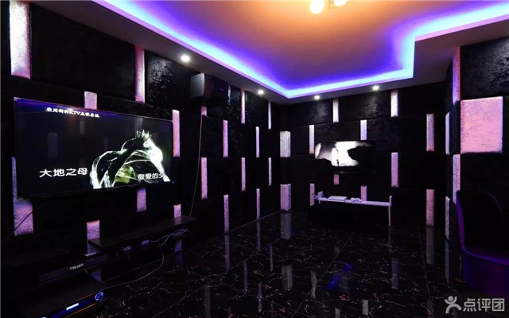5、歌神来战

朋友聚会，不会唱K?又怕无聊？发呆？别怕，歌神来战包间总可以玩到想玩的麦霸的天堂：海量曲库，你唱不嗨？我负责玩家的海洋：在玩家面前一争高下，PS4经典游戏等你来炫。（格斗、竞技、FIFA足球、群里对决）百余款桌球，任君挑选，聚会的还选择！